ОПРОСНОЙ ЛИСТ
для подбора транспортабельных и блочно-модульных котельных
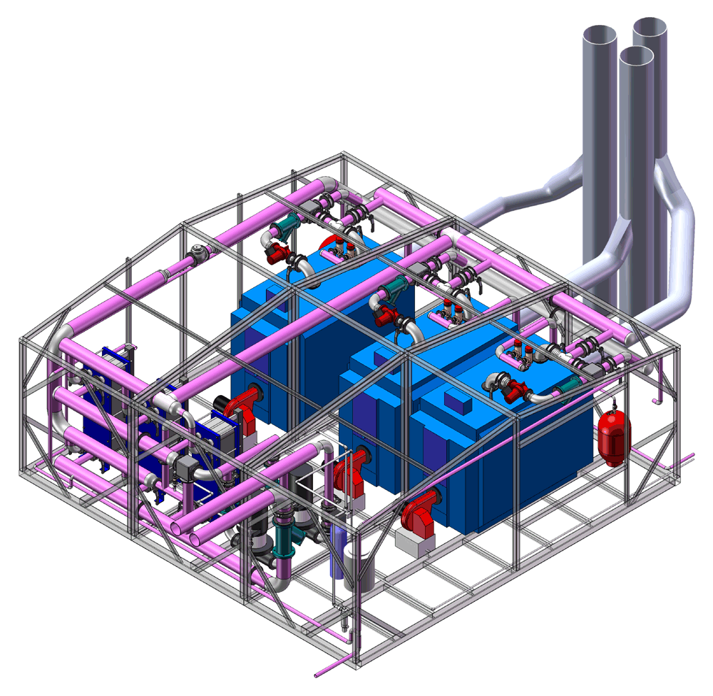

ООО «ТПК «ТЕПЛОТЕРМ»

Силикатный завод
Валерий Тимофеевич

19100, Черкасская обл., г.Монастырище, ул.Мира 2/54
тел.+38 (04746) 2-53-92; (099) 737-50-21;
02081, г.Киев, ул.Урловская 23-Б, оф.242
тел.+38 (044) 361-02-40; (044) 33-999-40,41
E-mail: info@teploterm.com
www.teploterm.com

Заказчик:
Организация
Контактное лицо
Телефон/факс
E-mail

Основные сведения для подбора котельной:
Мощность котельной по воде, МВт
Мощность котельной по пару, т.п./час
Расчетные тепловые нагрузки с учетом потерь в тепловых сетях | Отопление, МВт min max  Горячее водоснабжение, МВт min max  Вентиляция, МВт min max  Паропроизводительность, т.п./час min max
Температурный режим | Система отопления, ^{о}С подача обратка  Система ГВС, ^{о}С исх.вода подача  Вентиляция, ^{о}С подача обратка  Температура пара, ^{о}С  Необходимость возврата конденсата -  Количество возвращаемого конденсата, %
Давление теплоносителей, МПа  (избыточное) | Система отопления подача обратка  Система ГВС подача обратка  Вентиляця подача обратка  Подача пара
Давление исходной воды на входе в котельную, МПа (избыточное)
Вид топлива и его избыточное давление на входе в котельную | Основное Давление  Резервное Давление
Бытовые помещения котельной |  | Нет необходимости |  |  |  |  | Кабина оператора
Бытовые помещения котельной |  | Помещение мастерской |  |  |  |  | Душевая кабинка
Бытовые помещения котельной |  | Гардеробная |  |  |  |  | Санузел
Автоматизация котельной |  | с обслуживающим персоналом |  |  |  |  | без обслуж. персо-нала (только водо-грейная котельная)
Диспетчеризация |  | Есть необходимость |  |  |  |  | Нет необходимости
Диспетчеризация | Вывод параметров на пульт в диспетчерской
Диспетчеризация | Вывод параметров на ПЭВМ
Диспетчеризация | Удаленность диспетчерской от котельной, м
Анализ иснодной воды | Жёсткость общая, мг-экв/л
Анализ иснодной воды | Железо, мг/л
Анализ иснодной воды | Кислород, мг/л
Анализ иснодной воды | Сухой остаток, мг/л
Анализ иснодной воды | Магний, мг/л
Анализ иснодной воды | Другие параметры, мг/л
Тип дымовой трубы |  | Самонесущая без каркаса (диаметр 1000мм и более)
Тип дымовой трубы |  | Самонесущая в каркасе
Тип дымовой трубы |  | С растяжками
Тип дымовой трубы |  | Предусмотреть отдельный ствол на каждый котел
Тип дымовой трубы | Высота дымовой трубы, м
Необходимость учета |  | отпущенного тепла |  |  |  | электроэнергии
Необходимость учета |  | отпущенного пара |  |  |  | коммерческий узел учета газа
Необходимость учета |  | исходной воды |  |  |  | узел учета жидкого топлива
Дополнительные требования

Заполненный опросной лист просьба отправить по факсу или электронной почте info@teploterm.com

